**PERSBERICHT**



18 januari 2017

DI17/01N

**D’Ieteren Auto, de grootste autodistributeur van België, sluit een samenwerking met Drivy, het leidend platform voor autoverhuur tussen particulieren in Europa**

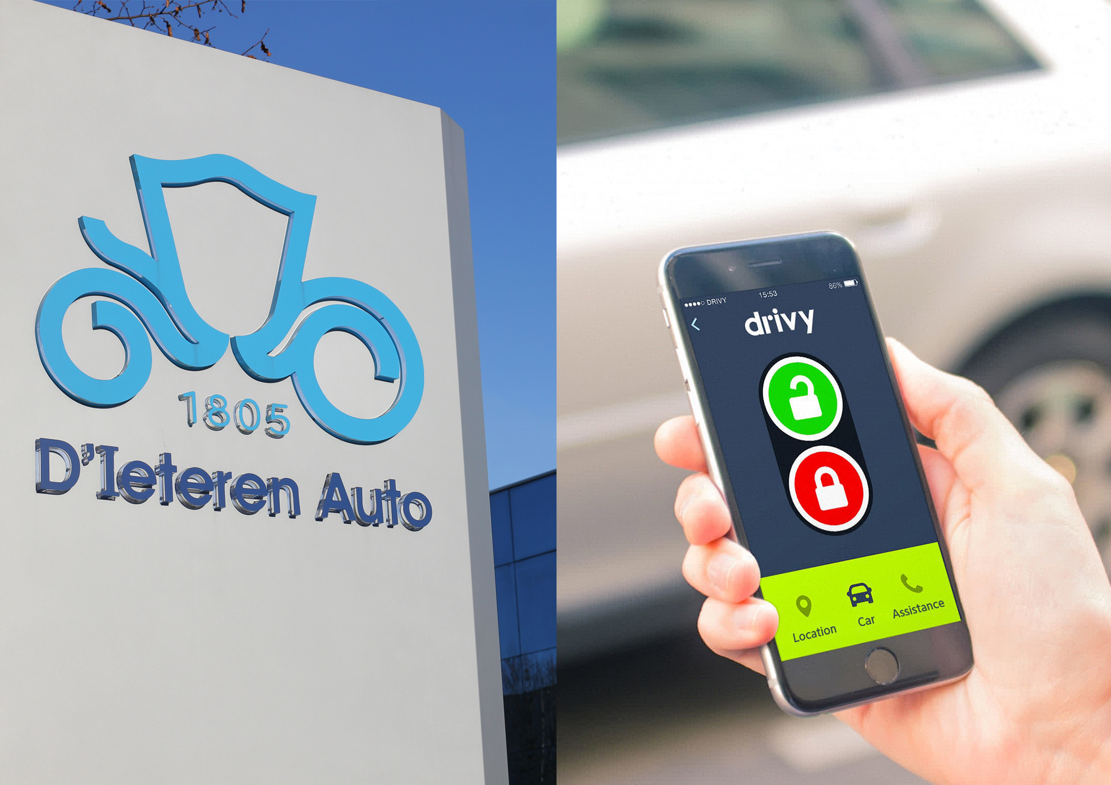

D’Ieteren Auto, de grootste distributeur van auto’s in België, gaat een samenwerking aan met Drivy, het leidend platform voor autoverhuur tussen particulieren in Europa.

In de volgende weken zal de groep D’Ieteren Auto zijn aanbod voor automobilisten uitbreiden door een plaatselijke verhuurdienst aan te bieden: meerdere concessiehouders in de regio’s Brussel en Antwerpen zullen hun vervangwagens te huur plaatsen op het platform van Drivy, om zo het gebruik van hun vloot maximaal te optimaliseren. Indien de resultaten van deze eerste fase positief zijn, zal de samenwerking ook uitgebreid worden naar andere steden.

In de komende weken zal Drivy de auto’s uitrusten met de Drivy Open-technologie, die al in gebruik is in Frankrijk, Duitsland en Spanje. Met deze technologie kan de huurder zelf de deuren van het voertuig ontgrendelen via zijn/haar smartphone.

*“Als marktleider sinds meerdere jaren wil D’Ieteren Auto de Belgische automobilisten innovatieve oplossingen aanbieden voor een steeds eenvoudigere en meer efficiënte mobiliteit. In deze context geeft de samenwerking tussen Drivy en de concessies binnen ons distributienetwerk ons de mogelijkheid om een nieuwe kwaliteitsservice aan te bieden in België”,* aldus Dirk Joos, Directeur bij D’Ieteren Auto.

Zes maanden na zijn lancering in België telt Drivy al meer dan 1000 geregistreerde voertuigen en meer dan 8000 gebruikers. Dankzij de samenwerking met D’Ieteren Auto zal deze start-up zijn aanbod kunnen uitbreiden én nieuwe zones bedienen (vooral dicht bij de Brusselse treinstations).

**Drivy opent zijn platform voor professionals**

Deze samenwerking staat ook in het teken van een nieuwe dienst die Drivy lanceert, speciaal voor de Belgische autoprofessionals. Naast de particulieren kunnen ook die professionals voortaan genieten van de vele voordelen die Drivy biedt en zo makkelijk en zonder enige verplichtingen hun eigen verhuuractiviteiten opzetten.

Zelfstandige verhuurders en franchisenemers, garagehouders, concessiehouders, koetswerkherstellers en handelaars kunnen hun auto’s inschrijven op een speciaal daarvoor bestemde pagina. Drivy stelt hun de IT-tools ter beschikking (zoals de mobiele app die hun toelaat om de verhuur via hun smartphone te beheren), maar ook een allrisk autoverzekering en ondersteuning bij pech onderweg.

Paulin Dementhon, oprichter en CEO van Drivy,zegt: *“Drivy heeft vandaag voldoende ervaring om te kunnen samenwerken met de grote spelers van de branche, zoals D’Ieteren Auto. Met deze samenwerking en de openstelling van ons platform voor professionals kunnen wij Drivy’s aanbod in België uitbreiden en tegelijkertijd een bijdrage leveren aan een steeds efficiënter en duurzamer gebruik van de auto.”*

**Over D’Ieteren Auto**

*D’Ieteren Auto verdeelt in België voertuigen van de groep Volkswagen, Audi, SEAT, ŠKODA, Bentley, Lamborghini, Porsche en Yamaha. Met een marktaandeel van meer dan 22 % en 1,2 miljoen voertuigen in omloop in 2015 is D’Ieteren de grootste autodistributeur van België, met een omzet van € 2,9 miljard en een netto bedrijfsresultaat van € 60 miljoen in 2015.*

**Over Drivy**

*Drivy is het leidend platform voor autoverhuur tussen particulieren in Europa. Het bedrijf maakt het mogelijk voertuigen van een particulier dicht bij huis te huren voor een weekendje weg of het eigen voertuig te verhuren om kosten te besparen. Dankzij de samenwerking met Allianz bevat de dienst een verzekering die alle verhuringen dekt. Drivy biedt een 100 % mobiele ervaring, van de autoreservering tot de ondertekening van het huurcontract. Drivy streeft ernaar autoverhuur efficiënter te maken dan het bezitten van een auto.*

*De dienst is opgericht in 2010 in Frankrijk door Paulin Dementhon en is momenteel beschikbaar in vijf landen: Frankrijk, Duitsland, Spanje, Oostenrijk en België, met in totaal 40.000 auto’s te huur en 1.200.000 gebruikers. Het bedrijf telt 83 medewerkers in Parijs, Berlijn en Barcelona.*